数据库设计说明书
- 引言
1．1编写目的
数据库的设计是为了以后编码、测试以及维护阶段的后台数据的存储做准备。应用于系统开发前期，为后期数据库设计指引方向。数据库设计的好坏是一个关键。如果把企业的数据比做生命所必需的血液，那么数据库的设计就是应用中最重要的一部分，是一个系统的根基。用于开发人员进行项目设计，以此作为编码的依据，同时也为后续的数据库维护工作提供了良好的使用说明，也可以作为未来版本升级时的重要参考资料。数据库设计的目标是建立一个合适的数据模型。这个数据模型应当是满足用户要求，既能合理地组织用户需要的所有数据，又能支持用户对数据的的所有处理功能。并且要具有较高的范式，数据完整性好，效益高，便于理解和维护，没有数据冲突。
1．2背景
说明：
- 待开发数据库的名称：proceditor；
使用此数据库的软件系统的名称：process editor；
b．任务提出者：姜乃松
开发者：刘芃杰、田易、李锦、叶水欢
用户：可能使用该软件的企业、公司、工作人员、私人
运行该软件的计算站：腾讯云服务器。
1．3定义
无
1．4参考资料
无
2 外部设计
2．1标识符和状态
表名 | 标识符 | 描述信息 | 状态
processinfo(流程信息表) | processid(流程id) | 保存流程基本信息 | 使用
processedge(流程结构表) | processid,fromusersta,tousersta(流程id，边的起点，边的终点) | 保存流程结构 | 使用
processmember(流程成员表) | processid,userid(流程id，用户id) | 保存流程中的用户及其角色 | 使用
procstameaning(流程角色表) | processid,usersta(流程id，流程角色) | 保存流程中所有的角色 | 使用
processvariety(流程变量表) | processid,variety(流程id，条件变量) | 保存流程中所有条件变量 | 使用
userinfo(用户信息表) | userid(用户id) | 保存用户基本信息 | 使用
applyinfo(申请信息表) | applyid(申请id) | 保存所有申请的基本信息 | 使用
applyres(申请结果表) | applyid(申请id) | 保存所有申请的审批结果 | 使用
allapplyedge(申请结构表) | applyid,fromusersta,tousersta(申请id，边的起点，边的终点) | 保存申请的结构 | 使用
applyvariety(申请变量表) | applyid,variety(申请id，条件变量) | 保存申请的条件变量 | 使用
2．2使用它的程序
process editor网站
2．3约定
无
2．4专门指导
无
2．5支持软件
支持软件名称 | 版本号 | 主要功能
MySQL | 5.7.27 | 建立数据库并提供数据库维护与管理功能
PHP | 7.2 | 代码编写
Javascript |  | 脚本语言，提供HTTP的技术支持

3 结构设计
3．1概念结构设计
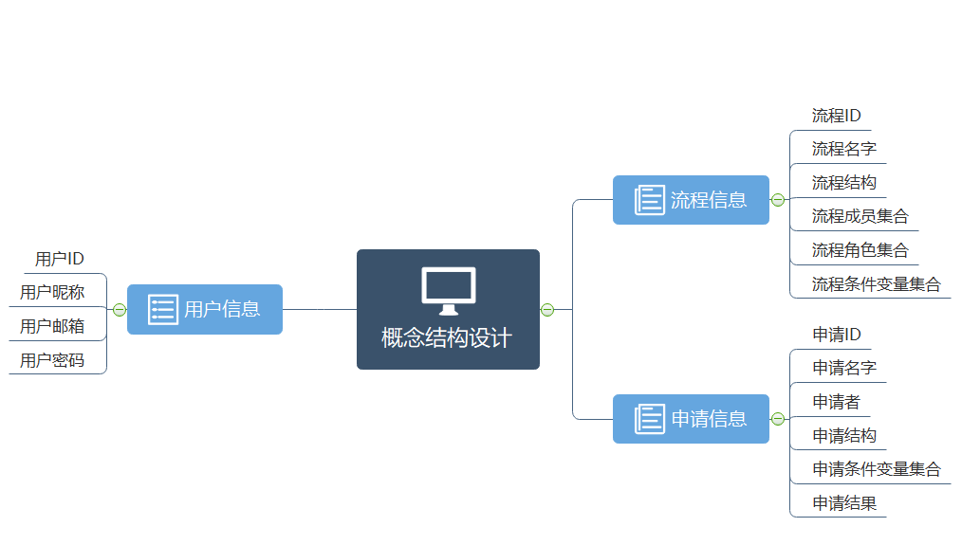
用户信息（用户id，用户昵称，用户邮箱，用户密码）
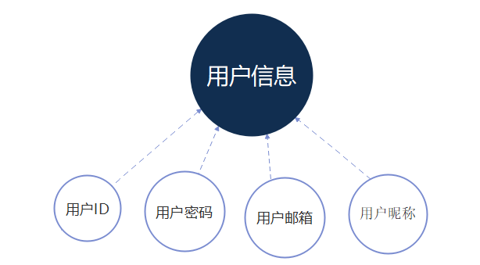
流程信息（流程id，流程名字，流程结构，流程成员集合，流程角色集合，流程条件变量集合）
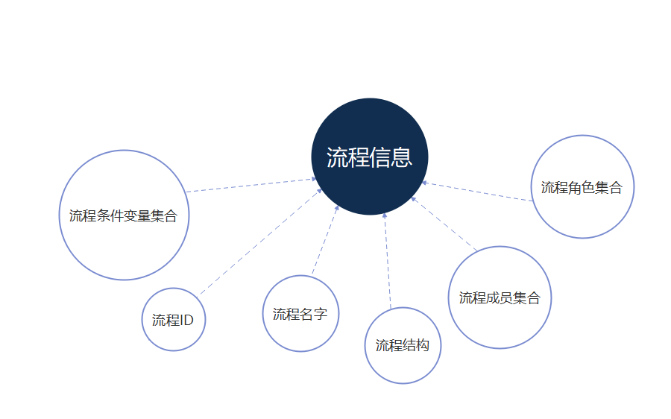
申请信息（申请id，申请名字，申请者，申请结构，申请条件变量集合，申请结果）
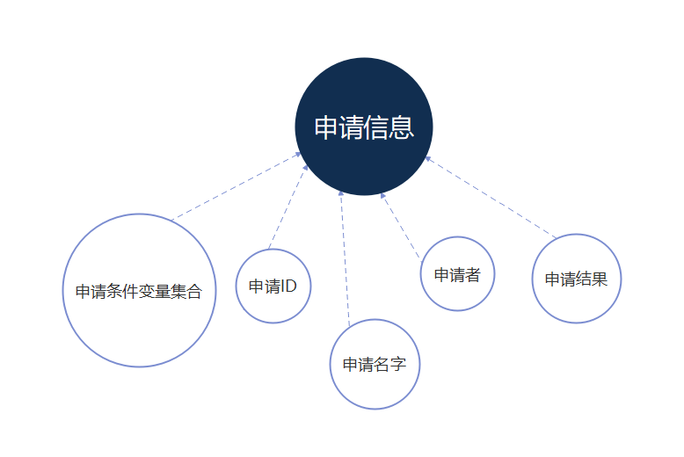
3．2逻辑结构设计
create table processedge
(
processid int not null,
fromusersta int not null,
tousersta int not null,
variety varchar(20) null,
leftval int null,
rightval int null,
primary key(processid,fromusersta,tousersta)
);

create table processinfo
(
processid int not null,
processname varchar(50) not null,
authorid int not null,
primary key(processid)
);

create table processmember
(
processid int not null,
userid int not null,
usersta int not null,
primary key(processid,userid)
);
create table procstameaning
(
processid int not null,
usersta int not null,
meaning varchar(50) not null,
primary key(processid,usersta)
);
create table processvariety
(
processid int not null,
variety varchar(20) not null,
primary key(processid,variety)
);

create table userinfo
(
userid int not null,
nick varchar(20) not null,
email varchar(50) not null,
password varchar(20) not null,
primary key(userid),
unique key(nick),
unique key(email)
);

create table applyinfo
(
applyid int not null,
userid int not null,
processid int not null,
applyname varchar(50) not null,
applyreason varchar(200) not null,
primary key(applyid)
);

create table applyres
(
applyid int not null,
res int not null,
primary key(applyid)
);

create table allapplyedge
(
applyid int not null,
fromusersta int not null,
tousersta int not null,
res int not null,
checktime datetime not null default '0001-01-01 00:00:00',
primary key(applyid,fromusersta,tousersta)
);

create table applyvariety
(
applyid int not null,
variety varchar(20) not null,
val int not null,
primary key(applyid,variety)
);
4 运用设计
4．1数据字典设计
无
4．2安全保密设计
说明在数据库的设计中，将如何通过区分不同的访问者、不同的访问类型和不同的数据对象，进行分别对待而获得的数据库安全保密的设计考虑。
游客登录：只能select
已注册登录：可以对数据库的某些表的某些字段进行插入和修改
开发者：具有数据库的所有权限

